Открытый урок по математике в 1А классе

Учитель: Берая С.И..
Дата: 15 марта 2010 г.
Присутствовали: заместитель директора по УВР Барышева А.М.
руководитель МО начальных классов Иконникова Л.М.
Тема | «Сложение и вычитание чисел без перехода через разряд в пределах 20»
Цель урока | Усвоение в системе знаний сложения чисел без перехода через десяток.
Задачи | Образовательные:  -закрепить нумерацию двузначных чисел в пределах 20;  -закрепить умение решать уравнения и текстовые задачи;  -закрепить умение выполнять действия с именованными числами  Развивающие:  -развитие критического мышления: упражнять в работе с текстом;  -развитие умений работать в паре;  Воспитывающие:  -воспитывать ответственность за свои действия.  Здоровьесберегающие:  -сохранять здоровье детей путём с помощью проведения физкультминуток, смены деятельности, создания комфортной и доверительной атмосферы в классе.
Тип урока | Обобщения и систематизации знаний.
Формы организации познавательной деятельности | групповая, индивидуальная, фронтальная.
Методы обучения | - по источнику знаний: словесные, наглядные;  - по уровню познавательной активности: проблемный, репродуктивный;  - по принципу расчленения или соединения знаний: аналитический, сравнительный, обобщающий.
Личностные результаты | Формирование умения приходить к общему мнению, сотрудничать друг с другом
Применяемые технологии | Технология критического мышления, здоровьесберегающие технологии,
Образовательные ресурсы | для учителя  математические таблицы для устного счета, изображение поезда для создания игровой ситуации на уроке (урок-путешествие), карточки-билеты для проведения заданий  для учащихся:  учебник Демидова Т.Е., Козлова С.А., Тонких А.П. Математика, 1 класс  сигнальные карточки (десятки и единицы)

Ход урока

Этапы урока | Деятельность учителя | Деятельность учащихся
I.Организационный момент. | Приветствие гостям.  Вы впервые в классе нашем.  Мы сегодня вам покажем.  Как умеем мы трудиться,  Математике учиться.  Загадка  Кулик невелик, целой сотне велит,  То сядь, да учись, то встань – разойдись. (Школьный звонок)  Звенит звонок на урок | Настраиваются на урок  Приветствуют учителя и гостей.
II. Постановка цели урока.  Создание проблемной ситуации | 1. Мотивация познавательной деятельности  Учитель: - Молодцы! Верно!  -Итак, школьный звонок прозвенел, позвал нас вновь в путешествие за знаниями.  - Поднимите руки те, кто любит путешествовать!  -Я тоже очень люблю путешествовать! И сегодня мы с вами отправляемся в удивительную страну, ее нет на карте. Она называется… А впрочем, вы сами в конце путешествия разгадаете ее название.  А для того, чтобы это узнать нам придется выполнять различные математические задания: решать задачи, уравнения и примеры, а также помогать друг другу на трудных этапах.  Вы готовы отправиться? В путь! | Слушают учителя.  Принимают учебную задачу.
III. Работа по теме урока  1)Устный счет  2)Минутка красивого письма | -Но конечно, путь таит в себе много трудностей. Давайте посмотрим, готовы ли вы с ними справиться. Для этого откроем учебники на стр. 18 и выполним №1.  Провожу игру «Цепочка»: сложение, вычитание.  Мотивация. Запись числа.  Я тетрадь свою открою и наклонно положу,  Я, друзья, от вас не скрою, ручку я вот так держу.  Сяду прямо, не согнусь,  За работу я возьмусь.  -Давайте, запишем эту знаменательную дату, когда мы отправились в путешествие. Прочитайте ее на доске (15 марта). Запишите.  -Сколько десятков и сколько единиц в этом числе?  Чистописание (запись чисел 17 и 10)  -Какие числа у вас записаны в тетради? (17 и 10)  -Это столько мальчиков (17) и девочек (10) в нашем классе.  -Давайте посчитаем, сколько всего ребят в нашем классе. Надо найти целое или часть? (Целое)  -Как найти целое? (17+10 = 27)  -На сколько мальчиков больше, чем девочек? Как узнать, на сколько одно число больше или меньше другого? (17-10=7)  -Сколько ребят отправляются сегодня в путешествие? (27) | - Отвечают на вопросы. Комментируют ответы одноклассников, оценивают свой ответ.  - Упражняются в составлении различных сумм и разностей по предлагаемому сюжету, а также в нахождении значений этих выражений.  Записывают число в тетради.  Показывают разрядный состав числа с помощью сигнальных карточек.
IV.Физминутка | Кузнечики  Поднимайте плечики,  Прыгайте, кузнечики!  Прыг-скок, прыг-скок,  Прыгай с пятки на носок!  Две лягушки.  Видим, скачут по опушке  Две зеленые лягушки.  Утром рано умывались,  Полотенцем растирались,  Ручками хлопали,  Ножками топали!  вот здоровья в чем секрет:  Всем друзьям – физкультпривет! | Осуществляют профилактику утомления, снятия напряжения.
III. Работа по теме урока (продолжение)  3) Выполнение заданий обобщающего и систематизирующего характера, вырабатывающих обобщенные умения  Решение задачи  Групповая работа  Работа с именованными числами | Формирование учебных групп  -Молодцы! Мы все готовы отправиться в путешествие. Посмотрите, на каком красивом паровозике мы поедем.  - У вас на парте лежат билеты. Решите пример, записанный на билетике, и узнайте номер своего вагона.  -Чтобы нескучно было ехать, давайте решим задачу.  Задача.  В вагоне ехало 17 человек. На первой остановке вышло 7 человек, а на второй – 4 человека. Сколько человек осталось в вагоне?  -Ой, кто это там спешит нам навстречу? (Муравьишка)  - Муравьишка, почему ты так спешишь?  -Тороплюсь засветло добраться до своего домика.  -А далеко ли твой домик?  -Решите задачу на стр. 19 №7, узнаете. | Решают пример, узнают номер своего вагона (6, 7,8,9,10), рассаживаются в группы по номерам вагона  Дети решают задачу, проверяют решение в группе, определяют различные способы решения задачи.  Измеряют и складывают отрезки, узнают дорогу до домика.
V.Физминутка | 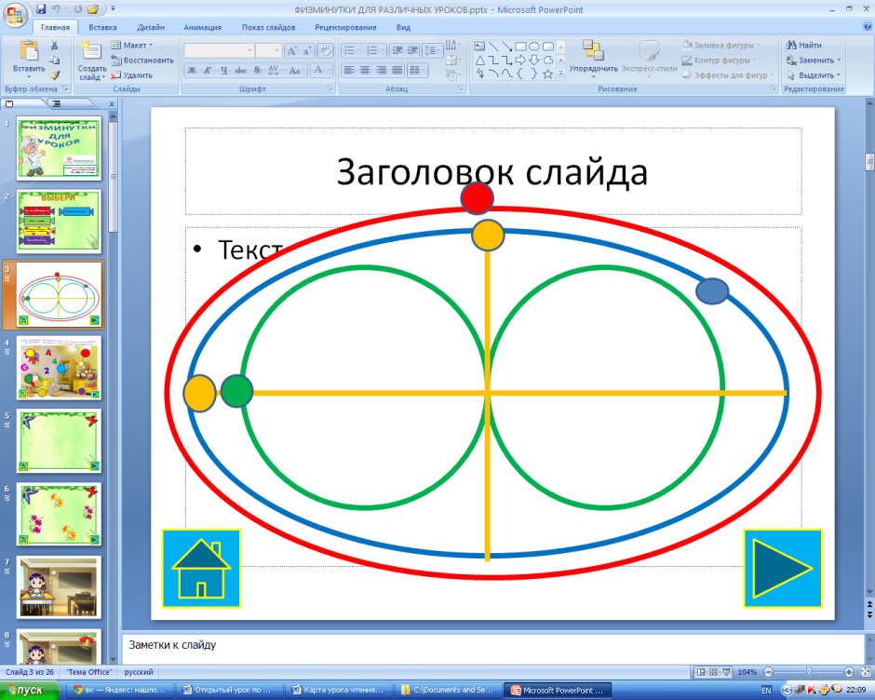 | Осуществляют профилактику утомления.  Ориентируются на здоровый образ жизни, активно участвуют в физминутке.
III. Работа по теме урока (продолжение)  Решение уравнений  Решение примеров  6) Проверка результата самостоятельной работы. | -Продолжаем наше путешествие. Но что это? Вы слышите? Кто-то плачет. Да это медвежонок. Его обидели пчелы.  -пчелы, пчелы, отпустите медвежонка.  -А вы решите уравнение, тогда медвежонка отпустим.  стр.18 №3  -Наше путешествие подходит к концу. Мы приближаемся к пункту нашего назначения. Пора узнать название нашей удивительной, загадочной страны.  Решите примеры и расшифруйте название страны.  Ч 16+2-12 И 16-13+7  Л 18-14-3 С 10+8-6  Я 11-7-1 А 9+10-14  Т 13-3-6  12 6 10 4 5 1 10 3 | Решаю уравнения по группам.  Определяют правильность выполнения задания по инструкции, данной учителем  Решают примеры, определяют название страны
VII. Подведение итога урока.  Рефлексия. | -Вот и закончилось наше путешествие. Вам понравилось?  -Чем мы занимались? Что получилось у вас лучше всего?  -Когда было трудно?  -Поднимите руки, кто обратился за помощью к товарищу и получил помощь.  -Поднимите руки, кто сам помог однокласснику. | Отвечают на итоговые вопросы урока.  Оценивают свою работу на уроке.
 | (Стук в дверь)  -Кто бы это мог быть?  -Посылка? Действительно, 1А классу. Интересно, что в ней…  -Конфеты! Вы думаете, от кого? Ну конечно, от Медвежонка! | Угощают друг друга и гостей конфетами.

